Uwaga! 20.04.2020 r. będzie dyktando z pisowni „ą”, „ę”, „om”, „em”, „en”. Proszę się przygotować!
15,16.04.2020 r. – środa, czwartek
Temat: Czy łatwo w ludziach wzbudzić zachwyt?
Podręcznik s. 201-203.
Uwaga!
W razie pytań proszę kontaktować się ze mną, wytłumaczę, poniższa lekcja jest bardzo ważna!
(Witam Was moi drodzy po świętach. Zapewne każdy z Was zauważył, że czas Wielkanocy jest związany mocno z tradycją. Czym jest dla nas tradycja? Nazywamy tą nazwą pewne zachowania, obyczaje, które w danej grupie przekazujemy z pokolenia na pokolenie. W Wielkanoc jest tych tradycji bardzo dużo. Święcenie koszyczków, wcześniej robienie palm, pieczenie babek przez babcie i mamy itd. Tradycja ma ciągłość. Trwa całe pokolenia, przekazuje się ją dalej. Może pamiętacie z klasy 5 utwór Adama Mickiewicza o tytule „Pan Tadeusz”. Dzisiaj powrócimy do tej lektury. Nie jest to utwór krótki, dlatego już od 4 klasy poznajecie do we fragmentach. Dzisiaj kolejny fragment przed Wami. Najpierw jednak małe przypomnienie. Akcja „Pana Tadeusza” wiąże się ze Soplicowem. Myślę, że pamiętacie fragmenty o grzeczności i zwyczajach w domu Sędziego. W Soplicowie ogromną wagę miała tradycja. Dzisiaj przeniesiemy się do lasu pod Soplicowem, gdzie miało miejsce polowanie na niedźwiedzia. Wojski - mistrz ceremonii ogłasza zakończenie polowania. Fragment ten zawiera grę na rogu, która kończy tą rozrywkę. Najpierw jednak przeczytajcie tekst o polowaniach i ich znaczeniu dla szlachty).
Zadanie 1 – Proszę przeczytać tekst i opowiedzieć na następujące pytania.
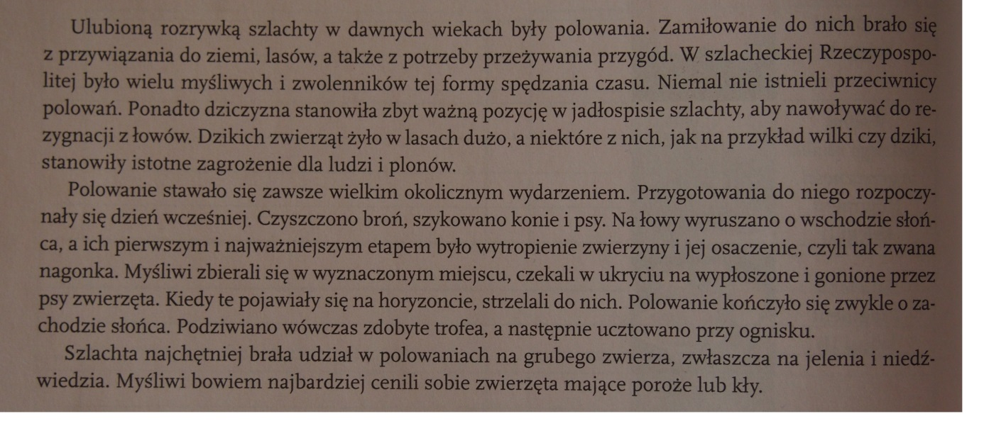
- Dlaczego szlachta dawniej organizowała polowania?
- Kiedy rozpoczynały się przygotowania do wyprawy łowieckiej?
- Czym była nagonka?
- Na jakie zwierzęta szlachta najchętniej polowała i dlaczego?
- Kiedy rozpoczynały się łowy, a kiedy i czym się kończyły?
Zadanie 2 – Proszę zobaczyć fragment polowania. Jest to kawałeczek filmu „Pan Tadeusz” w reżyserii A. Wajdy z muzyką W. Kilara.
https://www.youtube.com/watch?v=Snlk48_4uro
Zadanie 3 - Proszę zobaczyć teraz kolejny fragment, na którym jest właśnie pokazany Wojski i jego gra na rogu.
https://www.youtube.com/watch?v=35r8qKXjgRA
Zadanie 4 - Proszę uważnie przeczytać utwór.
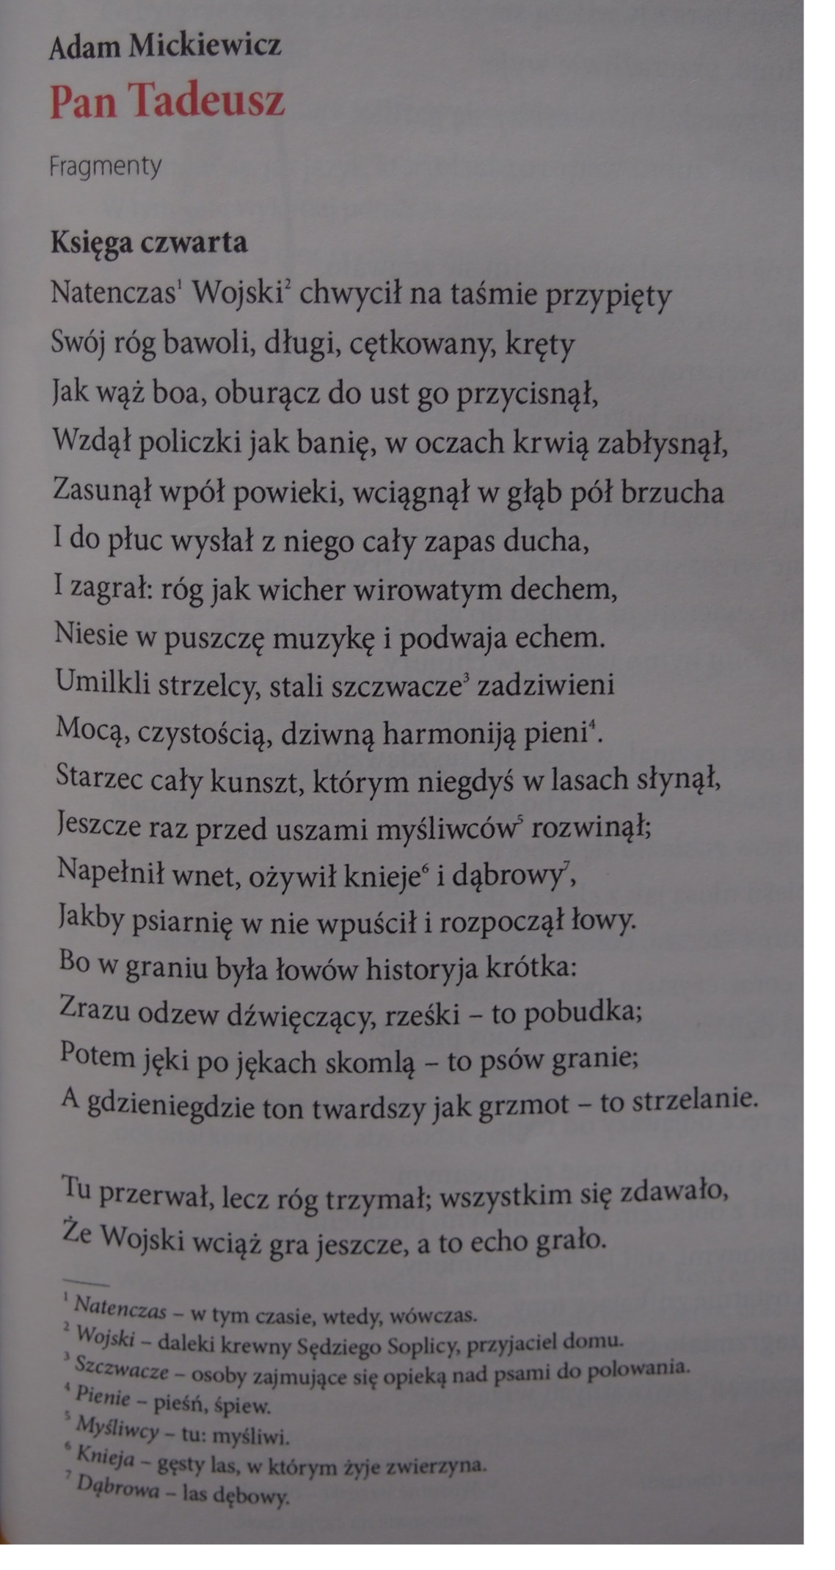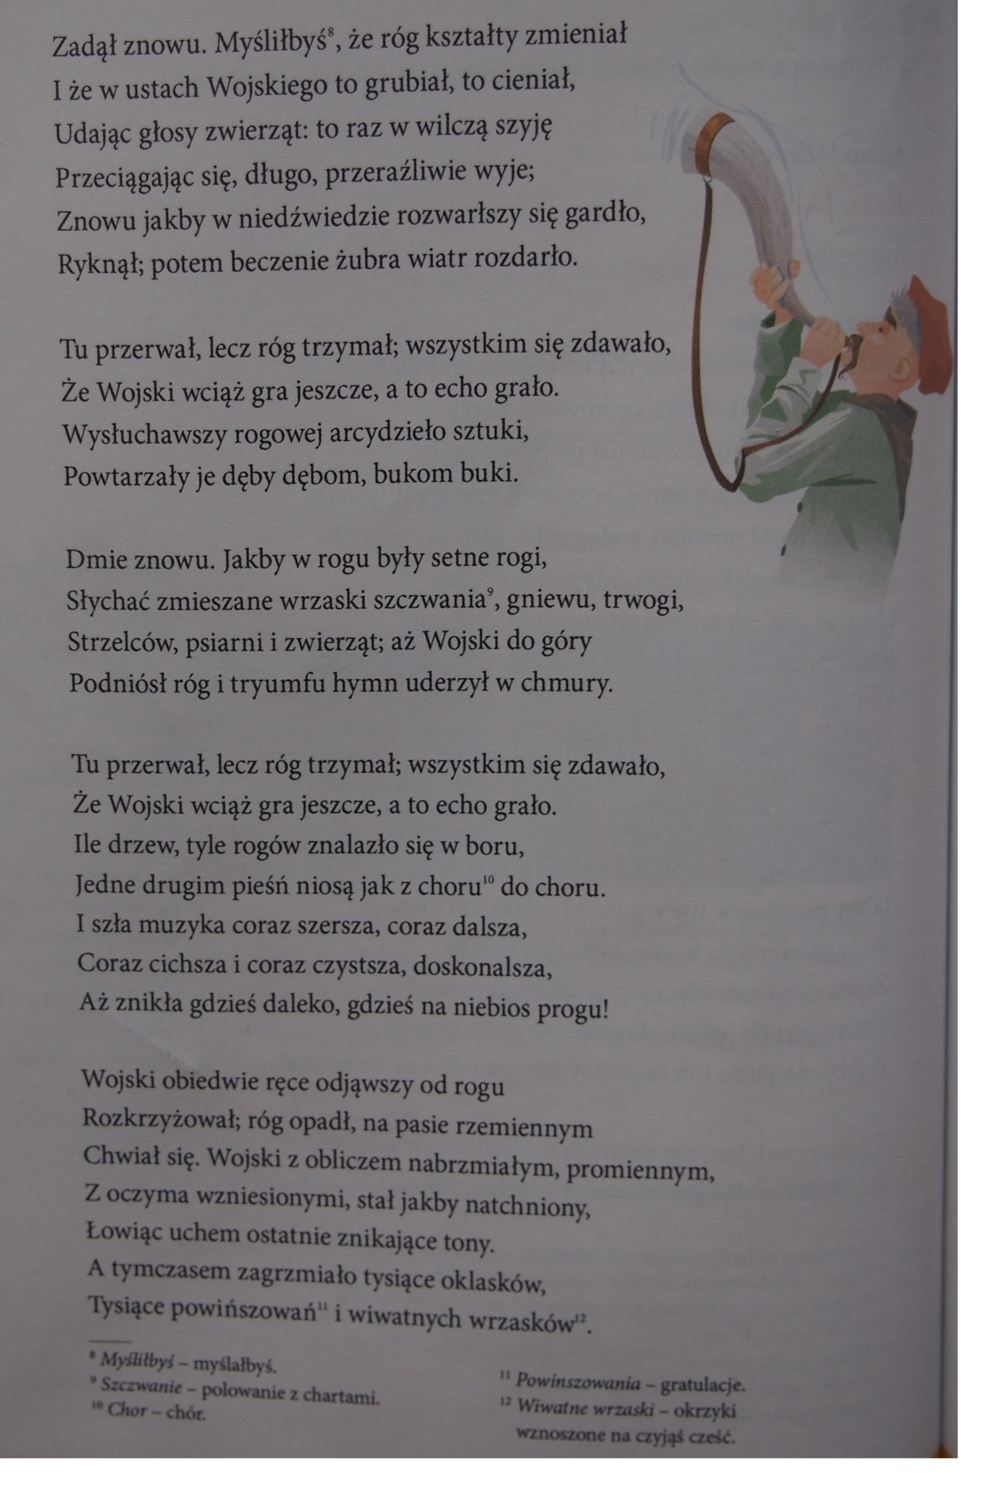

Zadanie 5 – Proszę teraz w kilku zdaniach (min. 6) opisać sytuację przedstawioną we fragmencie.
Wojski wyjął bawoli róg i zaczął w niego dąć. Dźwięk z rogu zaczął rozprzestrzeniać się pomiędzy drzewami. …
Zadanie 6 – Proszę odpowiedzieć na następujące pytania.
- Jak wyglądał Wojski podczas gry?
- Jak zareagowali słuchacze na występ Wojskiego i dlaczego?
Zadanie 7 – Proszę przepisać poniższy tekst i zapamiętać.
Wyrazy dźwiękonaśladowcze (onomatopeje) – środek stylistyczny, który łączy słowa a taki sposób, aby naśladowały one dźwięki jakiegoś zjawiska lub jego brzmienie, np. „wrzask psów”, „jęki po jękach smomlą”.
Zadanie 8 – Proszę wykonać poniższe zadanie. Myślę, że trudne nie jest. W razie pytań proszę pisać. Proszę przypomnieć sobie co określa rzeczownik i jaki środek stylistyczny budujemy na „jak”, „jakby”.
Podaj nazwy podanych środków stylistycznych. Wypisz z tekstu po 2 inne przykłady.
- Róg kręty jak wąż boa - ……………………………….
Przykłady: ……………………………………………………………………………..
- Róg bawoli, długi, kręty, cętkowany- …………………….
Przykłady: ……………………………………………………………………………
Zadanie 9 – Proszę przepisać do zeszytu notatkę poniższą.
Na znak udanego polowania Wojski zadudnił w bawoli róg. Jest to jedna z tradycji szlacheckiej. Róg bawoli jest symbolem, gra on w ważnych i doniosłych chwilach.
17.04.2020 r. – piątek
Temat: Rodzaje wypowiedzeń.
Podręcznik s. 227-228.
(Kochani, dzisiaj wracamy do gramatyki. Na sam początek musimy sobie przypomnieć najważniejsze rzeczy, abyśmy migli poznawać dalsze wiadomości. Podstawa zrozumienia dzisiejszej lekcji jest odszukanie w pamięci co to takiego podmiot i orzeczenie. Podmiot to osoba, rzecz lub zjawisko, które coś robi, wykonuje jakąś czynność. Jak dobrze wiemy, najczęściej występuje w mianowniku i odpowiada na pytania kto? co?. Orzeczenie z kolei, to informuje o czynności i stanie, w którym znajduje się podmiot. Odpowiada na pytania czasownika, czyli co robi? co się z nim dzieje?. Zobaczmy w zdaniu podmiot i orzeczenie. Proszę te poniższe zdania przepisać.
Uczniowie uczą się w domu. – kto? uczniowie, co robią? uczą się.
Mama ugotowała obiad. – kto> mama, co zrobiła? Ugotowała.
Pójdę do sklepu. – kto? ja (podmiot domyślny, rozpoznajemy go po formie czasownika), co zrobię? Pójdę.
Zobaczcie poniżej na rodzaje wypowiedzeń, przepiszcie i proszę, abyście zapamiętali je, to ważne informacje).
Zadanie 1 – Proszę przepisać poniższą notatkę.
Wypowiedzenia (grupy wyrazów zawierające jakąś informację) dzielimy na:
- zdania ( zawierają orzeczenie):
- Pojedyncze (zawierają jedno orzeczenie), np. Mama myje okna.
- Złożone (zawierają więcej niż jedno orzeczenie), np. Z kolegami szliśmy i rozmawialiśmy o poważnych sprawach.
- równoważniki (nie zawierają orzeczenia), np. Gdzie kot?, Pyszne lody.
Zadanie 2 – Zobaczcie teraz na zadania poniższe. W każdym jest przykład, wzorując się na nim spróbujcie je wykonać. Jeżeli będzie problem, śmiało piszcie.
- Przekształć podane równoważniki zdań w zdania.
Gdzie kot? - Gdzie jest kot? (Jest zdanie, ponieważ dodałam orzeczenie „jest”).
Pyszne lody. – To są pyszne lody. (Jest zdanie, ponieważ dodałam orzeczenie „są”).
Nareszcie wiosna. –
Na niebie słońce. –
Jaka piękna pogoda. –
Śpiew ptaków. –
Wszyscy radośni. –
Czy wszyscy na spacerze? –
- Przekształć zdania tak, aby powstały zdania złożone (więcej niż jedno orzeczenie), zastosuj spójniki (i, oraz, ale itd.).
Wyczarowałabym coś. Różdżka przestała działać. – Wyczarowałabym coś, ale różdżka przestała działać. (Zastosowałam spójnik „ale”).
Nie mogę jej naprawić. Sklep nie przyjmuje reklamacji. –
Antoni ma taki sam model. Poproszę o pomoc. –
On zreperuje różdżkę. Pójdziemy razem na spotkanie miłośników fantasy. –

